Inhalt
Was ist das Feldermodell? 2
Vorteile des Modells 3
Vorteile in der Fachdidaktik 3
Nachteile bzw. Kritikpunkte 3
Links 4
Analysegrundsätze 5
Aufgabenbeispiele (*einfaches Niveau ** höheres Niveau ***hohes Niveau) 6
Methoden und nützliche Materialien 7

Was ist das Feldermodell?
Methode zur Beschreibung des deutschen Satzbaus durch eine Einteilung des Satzes in „Felder“, in Verbindung mit Regeln, die die Besetzung der Felder je nach Satzart festlegen (z. B. Aussagesatz, Fragesatz). Es handelt sich um ein Beschreibungsraster, in das verschiedene Sätze nach ihrem Erscheinungsbild eingeordnet werden können, in dem aber weitergehende Aspekte grammatischer Struktur nicht berücksichtigt werden.
Trotz der Freiheiten bei der Anordnung von Prädikat und Satzgliedern im Deutschen, liegt allen deutschen Sätzen ein gemeinsames Grundmuster zugrunde: Es ist geprägt von der sogenannten Satzklammer. Diese ist bestimmt für die Verbformen des Prädikats (oder für Subjunktionen). Die Satzglieder besetzen das Vor‐ und das Mittelfeld.
 | Vorfeld | Linke Satzklammer | Mittelfeld | Rechte  Satzklammer | Nachfeld
Verbzweitsatz | Anna | Isst | einen Apfel.
 | Wer | Darf | morgens keinen Apfel | essen?
 | Das Ergebnis | hatten | die fleißigen Schüler schneller | ausgeklammert | als erwartet.
 | Ich | werde | dir | helfen | sobald ich Zeit habe.
Verb-erstsatz |  | Isst | Anna einen Apfel?
 |  | Darfst | du morgens keinen Apfel | essen?
 |  | Leg | das Buch unverzüglich auf den Tisch!
 | O oder 1  Je nach Satzform steht hier maximal ein Satzglied oder keines;  im Aussagesatz steht hier oft das Subjekt. | O oder 1  Hier steht eine Wortform (finites Verb oder Subjunktion – siehe Nebensatz unten) oder keine. | O, 1, 2, 3…  Hier stehen beliebig viele Satzglieder; es gibt Präferenzen in der Abfolge; es stehen hier keine Gliedsätze. | O, 1, 2, 3…  Hier stehen je nach Satzform eine oder mehrere Verbformen (Verben, Verbbestandteile) | O, 1, 2, 3…  Hier beliebig viele Satzglieder (oft Nebensätze, Adverbiale, Ausklammerungen)

Nebensätze haben ihrerseits eine Felderstruktur (meist handelt es sich um Verbletztsätze):
 | Linke Satzklammer | Mittelfeld | Rechte  Satzklammer
Verbletztsatz | Weil/ Wenn/ Obwohl… | Anna einen Apfel | Isst,
 | Dass | Marco heute einen Aal | gefangen hat.
Verberstsatz | Sollte | das Buch auf dem Tisch | liegen,

Vorteile des Modells
- Das Feldermodell bildet die Grundstruktur des deutschen Satzes mit allen seinen Eigenheiten ab und stellt die zentrale Rolle des Verbs / Prädikats deutlich heraus.
- Das Feldermodell kann alle wesentlichen Strukturen der deutschen Syntax darstellen.
- Es erleichtert die Definition eines Satzgliedes – Satzglied ist, was das Vorfeld besetzen kann (vgl. z.B. Duden – Die Grammatik, 8. Auflage, 2009, S. 772).
- Die traditionelle Unterscheidung, so wie sie der lateinischen Grammatik entstammt (Subjekt und Objekte, Adverbialen und Attribute) bleibt bestehen, sie erscheinen jedoch als Elemente in einer festen Struktur.

Vorteile in der Fachdidaktik
- Das Modell ist deutlich, anschaulich und niederschwellig; es hilft den Lernenden, sich den Satz visuell vorzustellen, sich zu orientieren, die verwendeten Begriffe (Satzklammer, Vorfeld, Mittelfeld, Nachfeld) sind unmittelbar einleuchtend.
- Das Feldermodell hilft bei der Verbesserung der Zeichensetzung.
- Das Modell lässt sich an vielen Stellen auch gut induktiv erarbeiten, denn die wesentlichen Verfahren, die Schülerinnen und Schüler benötigen, sind die Umstellprobe und Valenzuntersuchungen.

Nachteile bzw. Kritikpunkte
- Das Vorfeld darf von nur einem Satzglied besetzt werden?
Was ist mit Sätzen, die mehrere Adverbiale vorangestellt haben – zählen diese wie ein Satzglied? – Beispiel: An einem schönen Sonntagmorgen in der Stadt Göppingen
und völlig unerwartet erlebte eine Lehrerin ihr blaues Wunder.
Der Duden macht hierzu widersprüchliche Aussagen. Unter 1327 (Das Vorfeld) findet man: „Am Anfang von Texten stehen oft Satzglieder [!] im Vorfeld, die es ermöglichen, die Äußerung persönlich, zeitlich oder örtlich einzuordnen.“ Und unter 1375: „Vom Mittelfeld aus betrachtet, wird in Sätzen mit Vorfeld jeweils ein Satzglied <<ausgelagert>> oder nach links versetzt.“ Was ist nun gültig? – und so folgt auch unter 1383 - „2.3.4.9. Mehrfache Vorfeldbesetzung“ der Hinweis: „Insgesamt sind die Bedingungen, unter denen die Mehrfachbesetzung des Vorfeldes akzeptabel erscheint, noch wenig erforscht.“
- Das Feldermodell sagt nichts über die interne Struktur der Felder, z.B. über die Unterschiede zwischen Mittel- und Vorfeld. Es wird zwar die Reihenfolge der Satzteile, nicht aber ihre hierarchische Strukturierung erfasst.
- Die Lernenden müssen nach wie vor lernen, Satzglieder zu bestimmen.
- Die meisten Muttersprachler haben kaum Probleme mit der richtigen Satzstellung.

Links
- https://lehrerfortbildung-bw.de/faecher/deutsch/gym/fb4/03_sprache/0_einf/
Ausgearbeitetes Unterrichtsmodul
- https://www.zum.de/Faecher/D/BW/gym/linguistik/index4.html

Analysegrundsätze
- Stellen Sie fest, welcher Satz der Hauptsatz und welches Verb das finite Verb des Hauptsatzes ist. Das ist Ihr Ausgangspunkt.
- Gehen Sie bei der Analyse zunächst von diesem Verb aus. Alle Nebensätze liegen in der entsprechenden Felderstruktur!
- Analysieren Sie dann für jeden Nebensatz dessen Felderstruktur.

Beispiel:
Viele Menschen glauben sogar, dass Dinge, die man mit ernstem Gesicht macht, vernünftig sind.

Vorfeld | Linke Satzklammer | Mittelfeld | Rechte  Satzklammer | Nachfeld
Viele Menschen | Glauben | sogar |  | dass Dinge, die man mit ernstem Gesicht macht, vernünftig sind
 | Dass | Dinge, die man mit ernstem Gesicht macht, vernünftig | sind
die |  | man mit ernstem Gesicht | macht

Aufgabenbeispiele
(*einfaches Niveau ** höheres Niveau ***hohes Niveau)

* Ordne die Wörter / Satzglieder so an, dass ein sinnvoller Aussagesatz / eine sinnvolle Frage entsteht.
Unterstreiche die Verben / das Prädikat und übertrage die Sätze nun in die Feldermodell-Tabelle; beginne mit der Satzklammer.
* Ergänze die fehlenden Felder, so dass sinnvolle Sätze entstehen.
* Bestimme, welche Wörter im Mittelfeld zu einem Satzglied gehören, indem du sie in das Vorfeld einsetzt (Umstellprobe).
* Verschiebe die Kärtchen so, dass eine Frage entsteht.
* Wie viele Kärtchen kannst du wegnehmen, so dass es immer noch einen sinnvollen Satz ergibt?
* Welche Felder müssen in einem Aussagesatz immer besetzt sein?

* Was kann alles im Vorfeld / Mittelfeld stehen?
** Welche Satzglieder können im Vorfeld / Mittelfeld stehen?
** Untersuche das Mittelfeld genauer. Welche Reihenfolge der Satzglieder ist sinnvoll?
*** Gibt es Stellungsregularitäten für die Satzglieder (Subjekt, Objekte, Adverbiale) im Mittelfeld?

* Finde mehrere Möglichkeiten, wie man den Satz umstellen kann, ohne dass er seinen Sinn verliert.
** Wo sollten Satzglieder aus dem Mittelfeld in das Nachfeld verschoben werden, so dass die Satzklammer nicht zu weit auseinandersteht?
*** Erstelle von dem folgenden Satz durch Umstellung und Ausklammerung verschiedene Varianten und beurteile deren Wirkung.
*** Die Verständlichkeit von Sätzen prüfen: Wo sind Ausklammerungen sinnvoll? Begründe.

Methoden und nützliche Materialien
- Laminierte Tabellen ( Seite 7) für die Lernenden, die immer wieder neu beschriftet werden können, an die Lernenden am Schuljahresanfang austeilen.
- Kreidefelder auf dem Boden oder im Klassenraum Tische als Satzfelder (Satzklammer, Vorfeld, Mittelfeld, Nachfeld) nutzen und die Lernenden ihre Wortkärtchen ( Beispiele Seite 8-11) auflegen lassen.

- Wäscheklammern und laminierte Satzkarten; die Wäscheklammern werden an diese geheftet und markieren die rechte und linke Satzklammer ( Seite 12-13).

Arbeitsblätter und Material
Seite 7 Arbeitsblatt Feldermodell-Tabelle, blanko
Seite 8 – 10 Wortkärtchen zum Bilden von Sätzen
Seite 12 Satzstreifen* zum Markieren der Satzklammer mit Wäscheklammen
Seite 13 Satzstreifen** zum Markieren der Satzklammer mit Wäscheklammen

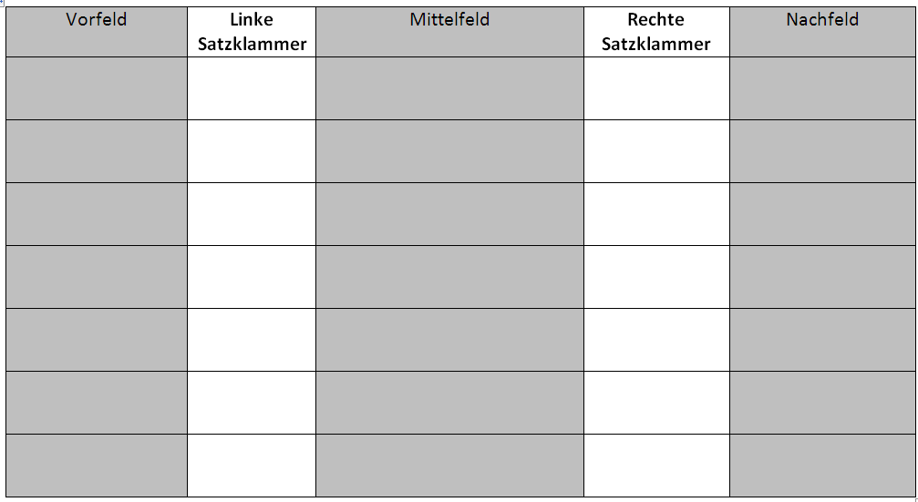

DER VOGEL | FLIEGT | AUF DEN BAUM | UND | FRISST | EINEN WURM
MEIN VATER | MAG | KIRSCHEN | BESONDERS GERN | DIE SCHNECKE | IST
SCHÖN | WENN | SIE | EIN HAUS | HAT | MEIN HASE
MAG | ÄPFEL | FISCHE | SIND | LANGWEILIGE HAUSTIERE | MEINE OMA

ISST | OFT | KARTOFFELN | ICH | HABE | VOR GESPENSTERN
ANGST | UNSERE SCHULE | HAT | NEUE COMPUTER | WIR | WOLLEN
EIS | ESSEN | MEINE MUTTER | FÄHRT | MIT OPA | WEG
ICH | MUSS | BRIEFMARKEN | KAUFEN | JEDER | HAT

BÜCHER | UND | HEFTE | DIE OMA | GIBT | DEN KINDERN
KUCHEN | MEIN VATER | HILFT | DEM ALTEN MANN | DU | MUSST
DEM PFERD | FUTTER | GEBEN | DIE GANZE FAMILIE | LIEBT | DAS BABY
SCHNEEWITTCHEN | ASS | EINEN VERGIFTETEN APFEL | DIE LAMPE | GEHÖRT | MEINER SCHWESTER
MEINE KLEINE SCHWESTER | LIEBT | IHRE | GUMMIENTE | MEINE NACHBARIN | VERGISST
IMMER | IHRE STIFTE | DAS AUTO | WIRD | VON MEINEM BRUDER | REPARIERT
SCHWEINE | FRESSEN | ALLES

Meine Schwester | liebt | ihre Gummiente sehr.

Mia | hat | heute nicht so gut | gegessen.

Heute | hat | sie bessere Laune | gehabt | als gestern.

Was | teilte | sie dem Lehrer | mit?

 | Wollen | Sie morgen | abreisen?

Meine Schwester liebt ihre Gummiente sehr.

Mia hat heute nicht so gut gegessen.

Heute hat sie bessere Laune gehabt als gestern.

Was teilte sie dem Lehrer mit?

Wollen Sie morgen abreisen?

https://de.wikipedia.org/wiki/Feldermodell_des_deutschen_Satzes (August 2016)
Duden – Die Grammatik, 8. Auflage, 2009, S. 862 (Satzklammer und Felder)
Duden, Band 4: Die Grammatik. 8. Auflage, 2009. S. 878.
Duden, Band 4: Die Grammatik. 8. Auflage, 2009. S. 878.
Duden, Band 4: Die Grammatik. 8. Auflage, 2009. S. 885.
Daniel Händel M.A.; 14. Dezember 2004, Uni Saarland
Subjekt vor anderen Satzgliedern, Objekt (Dativ - Akkusativ) vor Präpositionalobjekt vor Prädikativ, Gesetz der wachsenden Glieder („kurz vor lang“), temporal vor kausal vor modal/lokal

